UNIVERSIDADE TECNOLÓGICA FEDERAL DO PARANÁ
CÂMPUS CORNÉLIO PROCÓPIO
DIRETORIA DE PESQUISA E PÓS - GRADUAÇÃO
PROGRAMA DE PÓS - GRADUAÇÃO EM INFORMÁTICA

NOME COMPLETO DO AUTOR

TÍTULO DO TRABALHO: SUBTÍTULO SE HOUVER

PROPOSTA DE DISSERTAÇÃO DE MESTRADO

CORNÉLIO PROCÓPIO
2014
NOME COMPLETO DO AUTOR

TÍTULO DO TRABALHO: SUBTÍTULO SE HOUVER

Proposta de Dissertação de Mestrado apresentada ao Programa de Pós-Graduação em Informática da Universidade Tecnológica Federal do Paraná – UTFPR como requisito parcial para a obtenção do título de “Mestre Profissional em Informática”.

Orientador: Prof. Dr. Nome Sobrenome

CORNÉLIO PROCÓPIO
2014
 | Ministério da Educação  Universidade Tecnológica Federal do Paraná  Câmpus Cornélio Procópio  Nome da Diretoria  Nome da Coordenação  Nome do Curso | 

TERMO DE APROVAÇÃO

TÍTULO DA DISSERTAÇÃO

por

NOME DO ALUNO

Esta dissertação foi julgada adequada para obtenção do Título de “Mestre Profissional em Informática” e aprovado em sua forma final pelo Programa de Pós-Graduação em Informática da Universidade Tecnológica Federal do Paraná.
Cornélio Procópio, ____/____/_______.

Carlos Nascimento Silla Júnior
Coordenador do Curso

Banca Examinadora:

Nome do Professor
Orientador

Nome do Professor
Instituição

Nome do Professor
Instituição

“A Folha de Aprovação assinada encontra-se na Coordenação do Curso”

Dedico este trabalho à minha família.

AGRADECIMENTOS

Agradeço ao meu orientador Prof. Dr. Nome do Orientador, pela sabedoria com que me guiou nesta trajetória.
Aos meus colegas de sala.
A Secretaria do Curso, pela cooperação.
Gostaria de deixar registrado também, o meu reconhecimento à minha família, pois acredito que sem o apoio deles seria muito difícil vencer esse desafio.
Enfim, a todos os que por algum motivo contribuíram para a realização desta pesquisa.

Espaço destinado à epígrafe (elemento opcional). Nesta folha, o autor usa uma citação, seguida de indicação de autoria e ano, relacionada com a matéria tratada no corpo do trabalho.

RESUMO

SOBRENOME, Prenome do Autor do Trabalho. Título do trabalho: subtítulo (se houver). 2014. 65 f. Trabalho de Conclusão de Curso (Graduação) – Engenharia de Software. Universidade Tecnológica Federal do Paraná. Cornélio Procópio, 2014.

Elemento obrigatório, constituído de uma sequência de frases concisas e objetivas, fornecendo uma visão rápida e clara do conteúdo do estudo. O texto deverá conter no máximo 500 palavras e ser antecedido pela referência do estudo. Também, não deve conter citações. O resumo deve ser redigido em parágrafo único, espaçamento simples e seguido das palavras representativas do conteúdo do estudo, isto é, palavras-chave, em número de três a cinco, separadas entre si por ponto e finalizadas também por ponto. Usar o verbo na terceira pessoa do singular, com linguagem impessoal (pronome SE), bem como fazer uso, preferencialmente, da voz ativa.

Palavras-chave: Primeira palavra. Segunda palavra. Terceira palavra. Quarta pala-vra. Quinta-palavra.

ABSTRACT

SOBRENOME, Prenome do Autor do Trabalho. Title of the working: subtitle (if any). 2014. 65 f. Trabalho de Conclusão de Curso (Graduação) – Engenharia de Software. Universidade Tecnológica Federal do Paraná. Cornélio Procópio, 2014.

Elemento obrigatório, constituído de uma sequência de frases concisas e objetivas, fornecendo uma visão rápida e clara do conteúdo do estudo. O texto deverá conter no máximo 500 palavras e ser antecedido pela referência do estudo. Também, não deve conter citações. O resumo deve ser redigido em parágrafo único, espaçamento simples e seguido das palavras representativas do conteúdo do estudo, isto é, palavras-chave, em número de três a cinco, separadas entre si por ponto e finalizadas também por ponto. Usar o verbo na terceira pessoa do singular, com linguagem impessoal (pronome SE), bem como fazer uso, preferencialmente, da voz ativa.

Keywords: Keyword. Keyword. Keyword. Keyword. Keyword.

LISTA DE GRÁFICOS

GRÁFICO 1 – CULTURA DA INFORMAÇÃO NAS INSTITUIÇÕES................... | 80
GRÁFICO 2 – OBTENÇÃO E COLETA DE INFORMAÇÕES............................. | 82
GRÁFICO 3 – UTILIZAÇÃO DE SISTEMAS EM TEMPO REAL E A DISPONI-BILIDADE DE COMPUTADORES................................................ | 86
GRÁFICO 4 – FLUXO E COMPARTILHAMENTO DE INFORMAÇÕES E CO-NHECIMENTO.............................................................................. | 92

LISTA DE TABELAS

TABELA 1 - INSTITUIÇÕES DE EDUCAÇÃO SUPERIOR (IES) POR ORGA-NIZAÇÃO ACADÊMICA - 2004......................................................... | 20
TABELA 2 - SITUAÇÃO DA EDUCAÇÃO BRASILEIRA EM 2002...................... | 20

LISTA DE ABREVIATURAS

acep. | Acepção
Biol. | Biologia
flex. | Flexão

LISTA DE SIGLAS

ABIPTI | Associação Brasileira das Instituições de Pesquisa Tecnológica
ANPEI | Associação Nacional de Pesquisa, Desenvolvimento e Engenharia das Empresas Inovadoras
APO | Administração por Objetivos
BSC | Balanced Scorecard
CE | Capital Estrutural

LISTA DE ACRÔNIMOS

CAE | Computer Aided Engineering
FORTRAN | Formula Translation
IPPUC | Instituto de Pesquisa e Planejamento Urbano de Curitiba
NASA | National Aeronautics and Space Administration

LISTA DE SÍMBOLOS

Υ | Coeficiente de atenuação da função da onda do elétron no óxido
λ | Parâmetro de ajuste para modulação do comprimento do canal
σ | Efeito DIBL
Ө | Parâmetro de entrada para ajuste de mobilidade
έ | Permissividade elétrica do silício

SUMÁRIO

1 INTRODUÇÃO.................................................................................................... | 15
1.1 DELIMITAÇÃO DO TEMA................................................................................ | 15
1.2 PROBLEMAS E PREMISSAS......................................................................... | 15
1.3 OBJETIVOS..................................................................................................... | 16
1.3.1 Objetivo geral................................................................................................ | 16
1.3.2 Objetivos específicos.................................................................................... | 16
1.4 JUSTIFICATIVA............................................................................................... | 16
1.5 PROCEDIMOENTOS METODOLÓGICOS...................................................... | 16
1.6 REFERENCIAL TEÓRICO............................................................................... | 16
1.7 ESTRUTURA................................................................................................... | 16
2 ASSUNTO INICIAL............................................................................................. | 17
2.1 DESDOBRAMENTO DO ASSUNTO INICIAL.................................................. | 17
2.1.1 Abordagem específica do assunto inicial...................................................... | 18
2.1.1.1 Tabelas...................................................................................................... | 19
2.1.1.2 Equações................................................................................................... | 21
3 TEMA SEGUINTE............................................................................................... | 21
3.1 PRIMEIRA ABORDAGEM DO TEMA SEGUINTE........................................... | 21
3.2 SEGUNDA ABORDAGEM DO TEMA SEGUINTE.......................................... | 21
3.2.1 Primeira especificação.................................................................................. | 21
4 RESULTADOS OBTIDOS.................................................................................. | 21
5 CONSIDERAÇÕES FINAIS................................................................................ | 22
REFERÊNCIAS...................................................................................................... | 23
APÊNDICE A – Leitura do arquivo XML para configuração do sistema......... | 24
APÊNDICE B – Modelos de casos de teste....................................................... | 26
ANEXO A – Regulamento técnico para inspeção sanitária de alimentos...... | 28

1 INTRODUÇÃO

Parte inicial do texto, na qual devem constar o tema e a delimitação do assunto tratado, objetivos da pesquisa e outros elementos necessários para situar o tema do trabalho, tais como: justificativa, procedimentos metodológicos (classificação inicial), embasamento teórico (principais bases sintetizadas) e estrutura do trabalho, tratados de forma sucinta.
Salienta-se que os procedimentos metodológicos e o embasamento teórico são tratados, posteriormente, em capítulos próprios e com a profundidade necessária ao trabalho de pesquisa.

1.1 DELIMITAÇÃO DO TEMA

Nesta parte do texto é feita a delimitação do tema indicado na seção anterior, de acordo com o propósito da pesquisa e execução do trabalho acadêmico.
De acordo com Oliveira Netto (2008, p. 63):

A escolha do “assunto” é o ponto de partida da investigação e, consequentemente, da própria monografia; é o objetivo de pesquisa. É preciso escolhê-lo com acerto. Deve ser um tema selecionado dentro das matérias que mais lhe interessam durante o curso e que atendam às suas inclinações e possibilidades. É o início de uma realização profissional. De qualquer maneira, só se pode esperar êxito quando o assunto é escolhido ou marcado de acordo com as tendências e aptidões do aluno.

1.2 PROBLEMAS E PREMISSAS

Há a possibilidade de serem indicados os problemas que foram observados e que impulsionaram a investigação e o início dos trabalhos de pesquisa no ímpeto de alcançar alternativas que proponham possíveis soluções ao mesmo.
Oliveira Netto (2008, p. 63) aponta que as “pesquisas científicas são iniciadas a partir de um problema ou pergunta, indagação. O termo é envolvido por diferentes acepções, o que torna a tarefa de conceitua-lo difícil”.

1.3 OBJETIVOS

Descrição dos objetivos pretendidos na conclusão do trabalho acadêmico durante a pesquisa.
Deve ser determinado um objetivo para que a pesquisa se desenvolva com sucesso.

2 ASSUNTO INICIAL

Após a introdução do trabalho, da apresentação do tema, dos problemas e dos objetivos a sequencia é a descrição dos assuntos propostos, com uma exposição ordenada e pormenorizada.
A composição dos assuntos pode ser realizada em seções e subseções, material e método(s) e/ou metodologia e resultados, agora descritos detalhadamente. Cada seção ou subseção deverá ter um título apropriado ao conteúdo. A orientação é que seja utilizada a terceira pessoa do singular na elaboração do texto, mantendo-se a forma impessoal no mesmo. (UNIVERSIDADE..., 2009, p. 38).

2.1 DESDOBRAMENTO DO ASSUNTO INICIAL

Nesta seção há o exemplo de como devem ser elaboradas as ilustrações (desenhos, imagens, esquemas, fluxogramas, fotografias, gráficos, mapas, organogramas, plantas, quadros, retratos, figuras e outros) e tabela.

Áreas de Desenvolvimento | Descrição
1. Competências sobre processos | Conhecimento nos processos de trabalho
2. Competências técnicas | Conhecimento técnico nas tarefas a serem desempenhadas e tecnologias empregadas nestas tarefas
3. Competências sobre a organização | Saber organizar os fluxos de trabalho
4. Competências de serviço | Aliar as competências técnicas com o impacto que estas ações terão para o cliente consumidor
5. Competências sociais | Atitudes que sustentam o comportamento do indivíduo: saber comunicar-se e responsabilizar-se pelos seus atos.
Quadro 1 - Áreas de Desenvolvimento de Competências
Fonte: Zarifian (1999) apud Fleury e Fleury (2004).

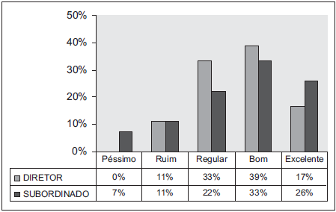
Gráfico 26 – Competência conhecimentos jurídicos do setor educacional
Fonte: Andrade (2007, p. 123).

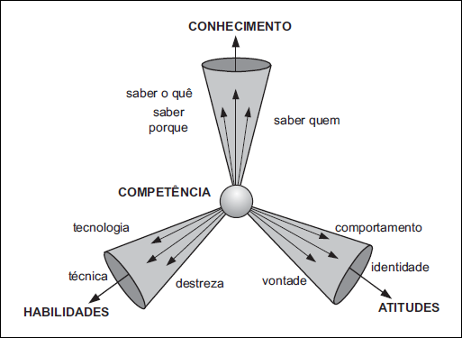
Figura 17 – Dimensões da competência
Fonte: Adaptado de Durand (2000, p. 84-102).

2.1.1 Abordagem específica do assunto inicial

Os indicativos de seção, a partir do terciário (2.1.1), são escritos em letras minúsculas e sem o negrito.
Apresentaremos a seguir mais alguns exemplos de ilustrações:

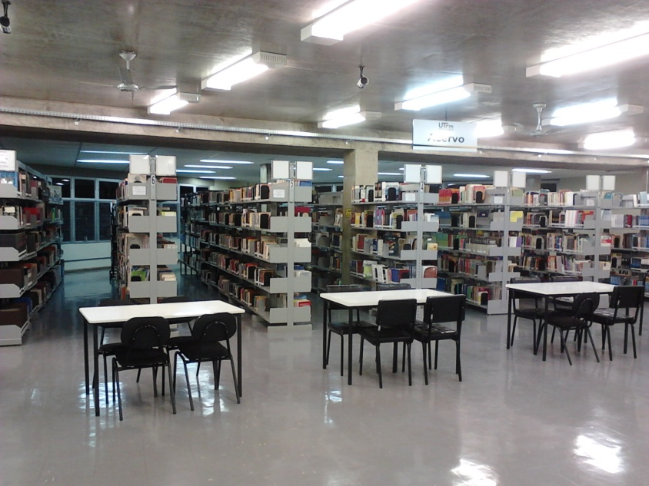
Fotografia 1 – Acervo da biblioteca
Fonte: Autoria Própria (esta indicação deve ser feita quan-do for autoria do próprio autor do trabalho – apagar)

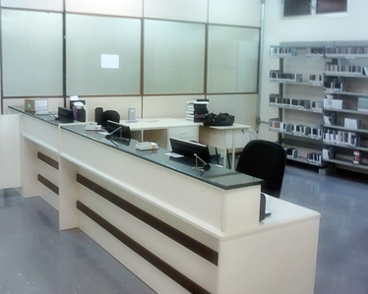
Fotografia 2 – Balcão de empréstimos da biblioteca
Fonte: Autoria Própria

2.1.1.1 Tabelas

Nesta seção será feita a demonstração do uso de tabelas no trabalho acadêmico.
Uma tabela deve apresentar dados numéricos de modo resumido e é utilizada principalmente para a apresentação de comparações.

Tabela 1 – Instituições de Educação Superior (IES) por Organização Acadêmica - 2004
Organização Acadêmica | IES | %
Universidades | 169 | 8,4
Centros Universitários | 107 | 5,3
Faculdades Integradas | 119 | 5,9
Faculdades, Escolas e Institutos | 1.474 | 73,2
Centros de Educação Tecnológica e Faculdades de Tecnologia | 144 | 7,2
Total | 2.013 | 100
Fonte: Censo da Educação Superior 2004 (INEP, 2004).

Deve-se seguir tal padrão em todo o trabalho, constando também na lista de tabelas, separada da lista de ilustrações. Os quadros não devem ser chamados de tabelas, uma vez que se diferenciam destas por apresentarem as laterais fechadas e o conteúdo não numérico.
As tabelas que ocupem mais de uma folha devem ter continuidade na folha seguinte, repetindo o título e o cabeçalho da tabela e colocando-se uma linha horizontal de fechamento apenas no final da tabela. Segue um exemplo a seguir:

Tabela 2 – Situação da educação brasileira em 2002 – ensino médio
(continua)
 | Taxa de repetência no ensino médio (%) | Taxa de evasão no ensino médio (%) | Taxa de analfabetismo da população de 15 a 17 anos de idade (%)
Brasil (1) | 18,7 | 6,8 | 3,7
Norte (2) | ... | ... | 3,1
Acre | 25,4 | 7,3 | 2,7
Amapá | 29 | 5,3 | 5,2
Amazonas | 19,6 | 9 | 2,9
Pará | 34,3 | 15,1 | 3,7
Rondônia | 22,8 | 15,6 | 0,6

Tabela 2 – Situação da educação brasileira em 2002 – ensino médio
(conclusão)
 | Taxa de repetência no ensino médio (%) | Taxa de evasão no ensino médio (%) | Taxa de analfabetismo da população de 15 a 17 anos de idade (%)
Tocantins | 27,6 | 7,8 | 5,2
Sul | ... | ... | 1,3
Paraná | 19,3 | 8 | 1,4
Rio Grande do Sul | 23,3 | 7,7 | 1,1
Santa Catarina | 20,6 | 9,5 | 1,4
Fontes: Adaptado de IBGE: PNAD 1999 / Contagem populacional 1996. MEC/SEEC/INEP: Censo
Educacional 1999.

Notas:
(1) exclusive a população rural de Rondônia, Acre, Amazonas, Pará e Amapá.
(2) exclusive a população rural.

Outra situação que causa dúvidas em trabalhos acadêmicos é o uso de equações. Na próxima seção serão apresentados alguns exemplos.

2.1.1.2 Equações

Para facilitar a leitura das equações, a fim de que comporte seus elementos (expoente, índices e outros), sugere-se a separação por uma linha com espaçamento 1,5 das equações e fórmulas.

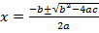 (1)

Ao longo do texto, quando o mesmo contiver diversas fórmulas e equações, estas devem ser identificadas com números sequenciais, colocados entre parênteses, na extremidade direita da linha, junto à margem.

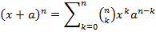 (2)

5 CONSIDERAÇÕES FINAIS

Parte final do texto, na qual se apresentam as conclusões do trabalho acadêmico, usualmente denominada considerações finais. Pode ser usada outra denominação similar que indique a conclusão do trabalho.

REFERÊNCIAS

OLIVEIRA NETTO, A. A. de. Metodologia da pesquisa científica: guia prático para a apresentação de trabalhos acadêmicos. 3. ed. rev. e atual. Florianópolis: Visual Books, 2008.

UNIVERSIDADE TECNOLÓGICA FEDERAL DO PARANÁ. Sistema de Bibliotecas. Normas para elaboração de trabalhos acadêmicos. Curitiba: UTFPR, 2009.

APÊNDICE A – Questionário de Pesquisa

Ministério da Educação
Universidade Tecnológica Federal do Paraná
Diretoria de Graduação e Educação Profissional
Secretaria de Gestão Acadêmica
Departamento de Biblioteca

APLICAÇÃO DO QUESTIONÁRIO PARA TRABALHOS ACADÊMICOS

1. Você tem conhecimento do trabalho que está sendo realizado na UTFPR que criará o padrão da instituição para elaboração de trabalhos acadêmicos?
 | EM | G | PG | P | TA | TOTAL
Sim
Não

2. Se a resposta da pergunta anterior foi afirmativa, de que maneira tomou conhecimento?
 | EM | G | PG | P | TA | TOTAL
Pela Internet, na página da instituição
Pelo jornal da instituição
Por outra maneira

3. Na realização de trabalhos acadêmicos (relatório, TCC, dissertação, tese, etc.) você costuma consultar normas que norteiam a elaboração dos mesmos?

 | EM | G | PG | P | TA | TOTAL
Sempre
Nunca
Às vezes

4. Se utiliza normas para elaboração de trabalhos acadêmicos, quais costuma consultar?
 | EM | G | PG | P | TA | TOTAL
ABNT
UFPR
A que seu orientador passou
A elaborada pela biblioteca e professores de nosso Campus
De outra instituição

APÊNDICE B – Roteiro da Entrevista

Roteiro de Entrevista

1- Identificação Pessoal:

Nome:
D/N:
Nacionalidade:
Sexo:
Idade:

Outras pessoas que moram na casa:

Informante:
2- Encaminhado por:
Motivo da solicitação:

3 - Antecedentes Pessoais:
3.1- Concepção
Quanto tempo após o casamento?
Foi desejada?
Sexo esperado?
Abortos anteriores (espontâneos ou provocados e época)
Observações:

ANEXO A – Direitos autorais - Lei nº 9.610, de 19 de fevereiro de 1998. Disposições preliminares

 | Presidência da República  Casa Civil  Subchefia para Assuntos Jurídicos
LEI Nº 9.610, DE 19 DE FEVEREIRO DE 1998.
Mensagem de veto | Altera, atualiza e consolida a legislação sobre direitos autorais e dá outras providências.
O PRESIDENTE DA REPÚBLICA Faço saber que o Congresso Nacional decreta e eu sanciono a seguinte Lei:
Título I
Disposições Preliminares
Art. 1º Esta Lei regula os direitos autorais, entendendo-se sob esta denominação os direitos de autor e os que lhes são conexos.
Art. 2º Os estrangeiros domiciliados no exterior gozarão da proteção assegurada nos acordos, convenções e tratados em vigor no Brasil.
Parágrafo único. Aplica-se o disposto nesta Lei aos nacionais ou pessoas domiciliadas em país que assegure aos brasileiros ou pessoas domiciliadas no Brasil a reciprocidade na proteção aos direitos autorais ou equivalentes.
Art. 3º Os direitos autorais reputam-se, para os efeitos legais, bens móveis.
Art. 4º Interpretam-se restritivamente os negócios jurídicos sobre os direitos autorais.
Art. 5º Para os efeitos desta Lei, considera-se:
I - publicação - o oferecimento de obra literária, artística ou científica ao conhecimento do público, com o consentimento do autor, ou de qualquer outro titular de direito de autor, por qualquer forma ou processo;
II - transmissão ou emissão - a difusão de sons ou de sons e imagens, por meio de ondas radioelétricas; sinais de satélite; fio, cabo ou outro condutor; meios óticos ou qualquer outro processo eletromagnético;
III - retransmissão - a emissão simultânea da transmissão de uma empresa por outra;
IV - distribuição - a colocação à disposição do público do original ou cópia de obras literárias, artísticas ou científicas, interpretações ou execuções fixadas e fonogramas, mediante a venda, locação ou qualquer outra forma de transferência de propriedade ou posse;
V - comunicação ao público - ato mediante o qual a obra é colocada ao alcance do público, por qualquer meio ou procedimento e que não consista na distribuição de exemplares;
VI - reprodução - a cópia de um ou vários exemplares de uma obra literária, artística ou científica ou de um fonograma, de qualquer forma tangível, incluindo qualquer armazenamento permanente ou temporário por meios eletrônicos ou qualquer outro meio de fixação que venha a ser desenvolvido;
VII - contrafação - a reprodução não autorizada;
VIII - obra:
a) em co-autoria - quando é criada em comum, por dois ou mais autores;
b) anônima - quando não se indica o nome do autor, por sua vontade ou por ser desconhecido;
c) pseudônima - quando o autor se oculta sob nome suposto;
d) inédita - a que não haja sido objeto de publicação;
e) póstuma - a que se publique após a morte do autor;
f) originária - a criação primígena;
g) derivada - a que, constituindo criação intelectual nova, resulta da transformação de obra originária;
h) coletiva - a criada por iniciativa, organização e responsabilidade de uma pessoa física ou jurídica, que a publica sob seu nome ou marca e que é constituída pela participação de diferentes autores, cujas contribuições se fundem numa criação autônoma;
i) audiovisual - a que resulta da fixação de imagens com ou sem som, que tenha a finalidade de criar, por meio de sua reprodução, a impressão de movimento, independentemente dos processos de sua captação, do suporte usado inicial ou posteriormente para fixá-lo, bem como dos meios utilizados para sua veiculação;
IX - fonograma - toda fixação de sons de uma execução ou interpretação ou de outros sons, ou de uma representação de sons que não seja uma fixação incluída em uma obra audiovisual;
X - editor - a pessoa física ou jurídica à qual se atribui o direito exclusivo de reprodução da obra e o dever de divulgá-la, nos limites previstos no contrato de edição;
XI - produtor - a pessoa física ou jurídica que toma a iniciativa e tem a responsabilidade econômica da primeira fixação do fonograma ou da obra audiovisual, qualquer que seja a natureza do suporte utilizado;
XII - radiodifusão - a transmissão sem fio, inclusive por satélites, de sons ou imagens e sons ou das representações desses, para recepção ao público e a transmissão de sinais codificados, quando os meios de decodificação sejam oferecidos ao público pelo organismo de radiodifusão ou com seu consentimento;
XIII - artistas intérpretes ou executantes - todos os atores, cantores, músicos, bailarinos ou outras pessoas que representem um papel, cantem, recitem, declamem, interpretem ou executem em qualquer forma obras literárias ou artísticas ou expressões do folclore.
Art. 6º Não serão de domínio da União, dos Estados, do Distrito Federal ou dos Municípios as obras por eles simplesmente subvencionadas.

